МАСТЕР- КЛАСС
«Сетевые социальные сервисы Web2.0 в педагогической практике учителя».

Web2.0 тенденцию к обновлению Интернета появились в 2000 году, и 2005 год обозначен как период максимального распространения социальных (народных) сетей.
Типичными навыками пользователя сети Web2.0 являются умение оформить и развивать своё пространство сети, включая регистрацию аккаунта, наполнение его контентом, регулирование пользовательского доступа и обратной связи. Также необходимо умение использовать возможности Интернета для коммуникации (почта, чаты, видеоконференции, календари), визуализации и трансформации (в том числе перевода) информации.
В самом общем виде разнообразие социальных сервисов Интернет может быть классифицировано по трём направлениям: социальные хранилища, инструменты и сообщества.
Социальные хранилища позволяют владельцам аккаунтов хранить свои материалы с сети, что даёт возможность обращаться к ним из разноудалённых территорий не перемещая их физически. (на флешках, дисках,…), предоставлять права доступа к ресурсам (личные, у кого есть ссылка или доступные всем). Важной является возможность одновременной работы над одним документом нескольких авторов.
Инструменты дают возможность работать непосредственно в сети. Календари с регулируемым доступом, переводчик, который за секунды переведёт web- страницу с любого языка, карты ума, которые позволяют структурировать информацию, встраивать изображения и видео, привязывать ссылки, отмечать даты и прочее.
Сообщества имеют определённую социальную идентичность: сообщества профессионалов, любителей, личные пространства. К ним относятся сайты сетевых сообществ, блоги личные и многоавторские.
Приведём примеры наиболее интересных ресурсов сети Интернет для учителей начальных классов.
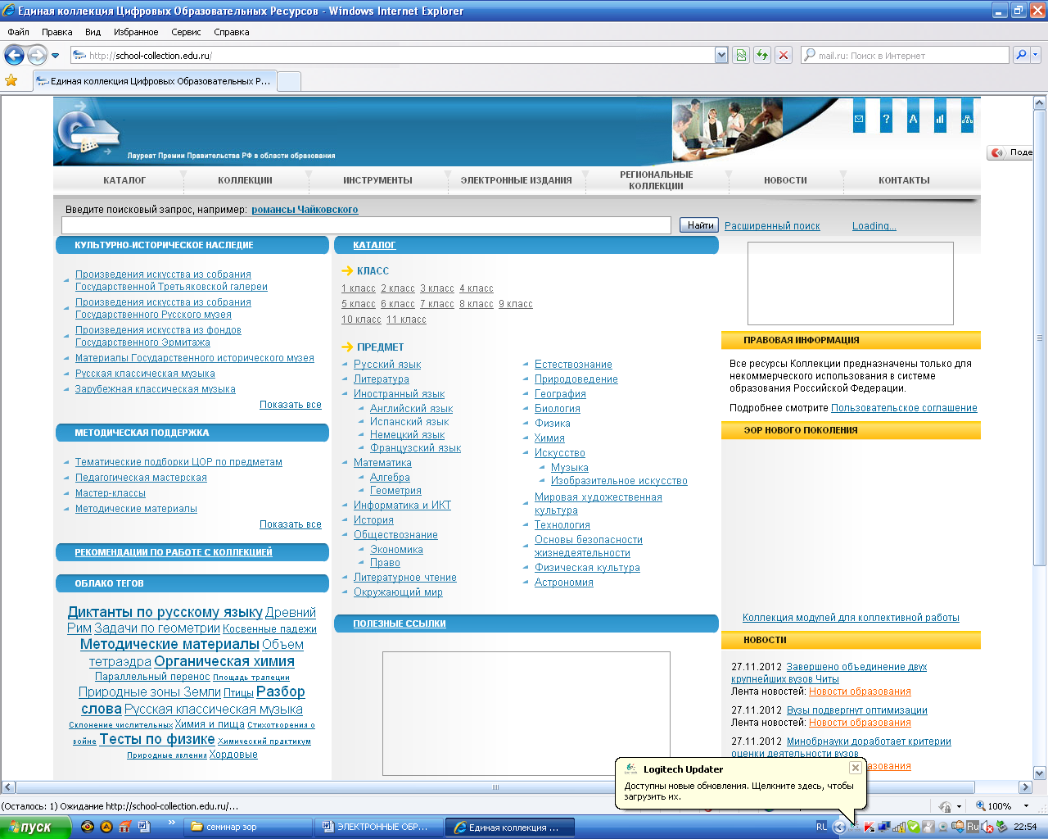
http://school-collection.edu.ru/ ЕДИНАЯ КОЛЛЕКЦИЯ цифровых образовательных ресурсов

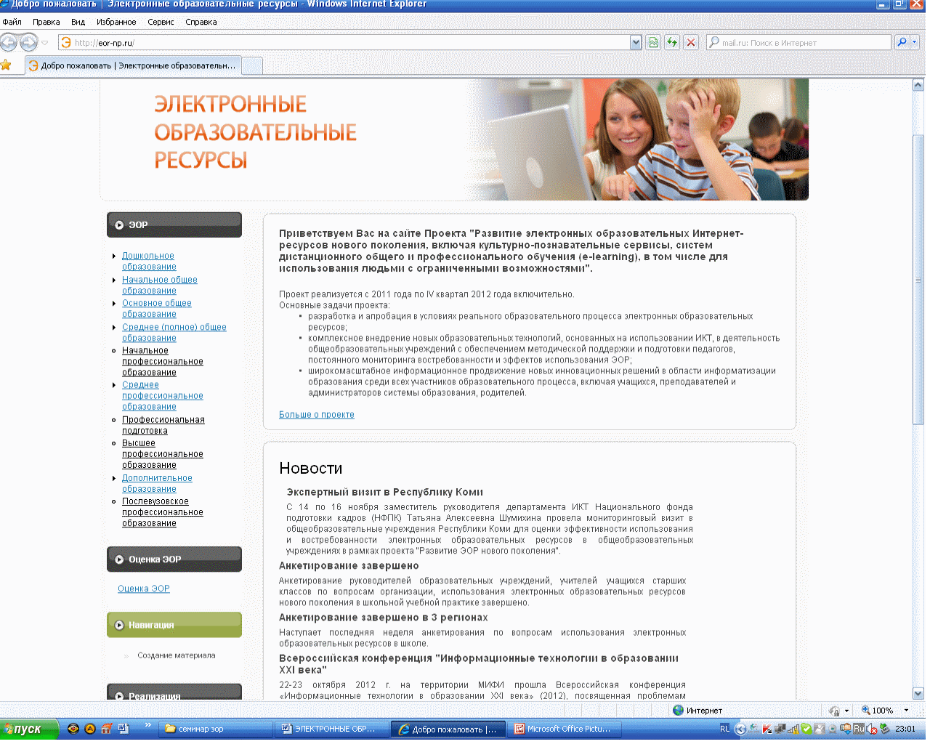 http://eor-np.ru/ ЭЛЕКТРОННЫЕ ОБРАЗОВАТЕЛЬНЫЕ РЕСУРСЫ

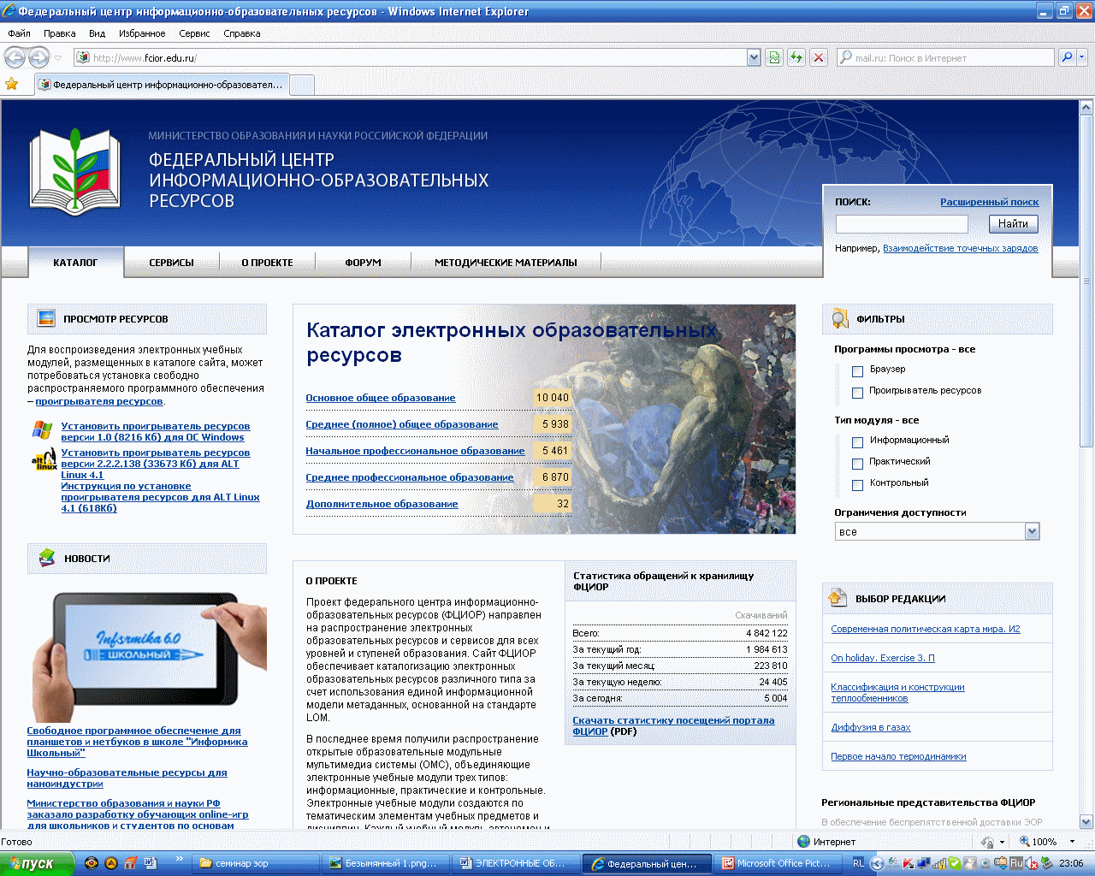http://www.fcior.edu.ru/ ФЕДЕРАЛЬНЫЙ ЦЕНТР ИНФОРМАЦИОННО – ОБРАЗОВАТЕЛЬНЫХ РЕСУРСОВ
Для воспроизведения электронных учебных модулей, размещенных в каталоге сайта, может потребоваться установка свободно распространяемого программного обеспечения - проигрывателя ресурсов.

http://www.openclass.ru/node/234008 ОТКРЫТЫЙ КЛАСС Сетевые образовательные сообщества

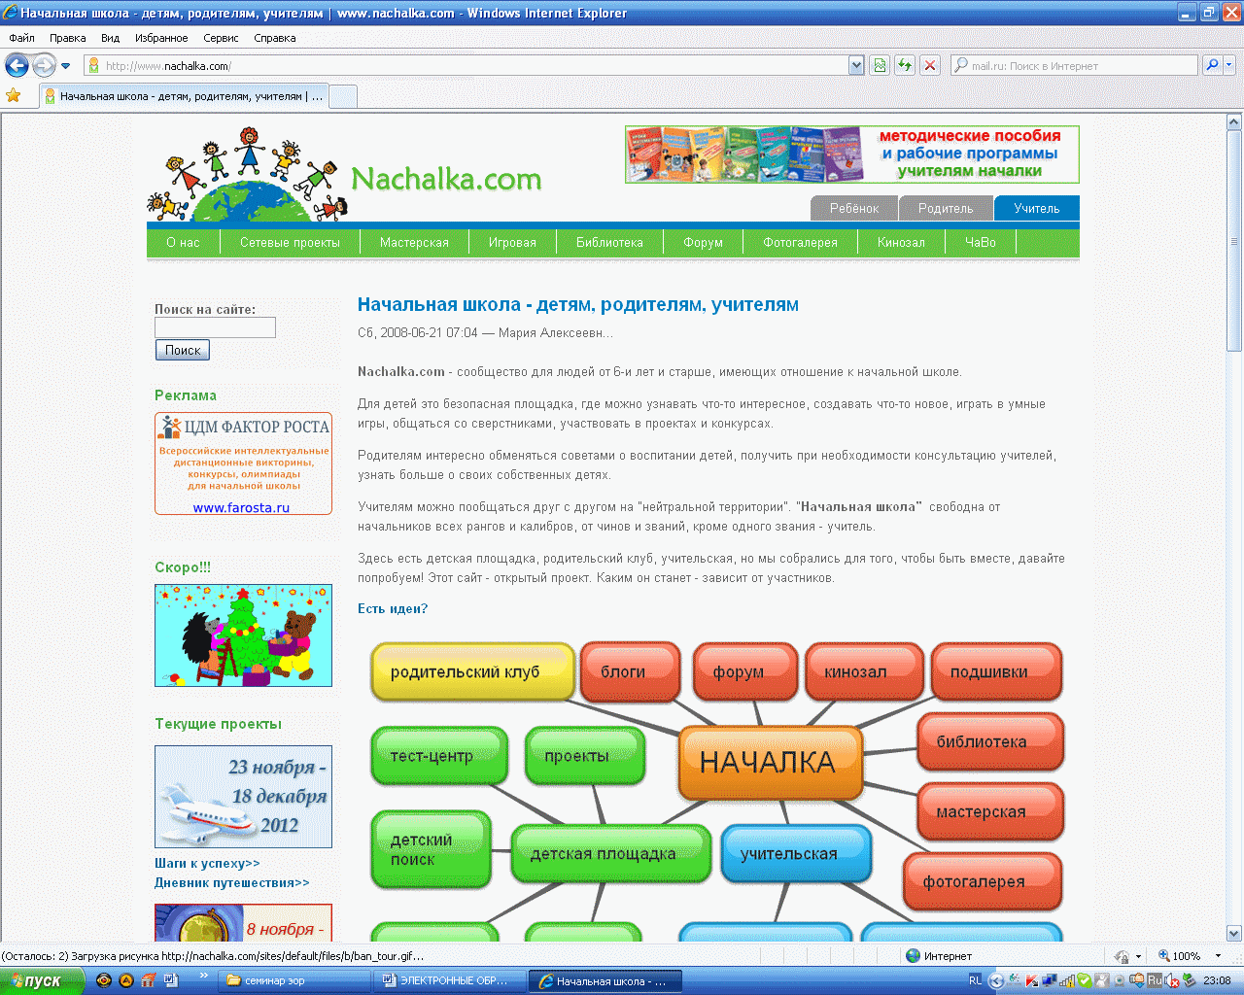 http://www.nachalka.com/ НАЧАЛЬНАЯ ШКОЛА- детям, родителям, учителям
Зарегистрируйся- размести свою работу – получи сертификат
- сетевые проекты, конкурсы
- педагогическая копилка
- мастерская
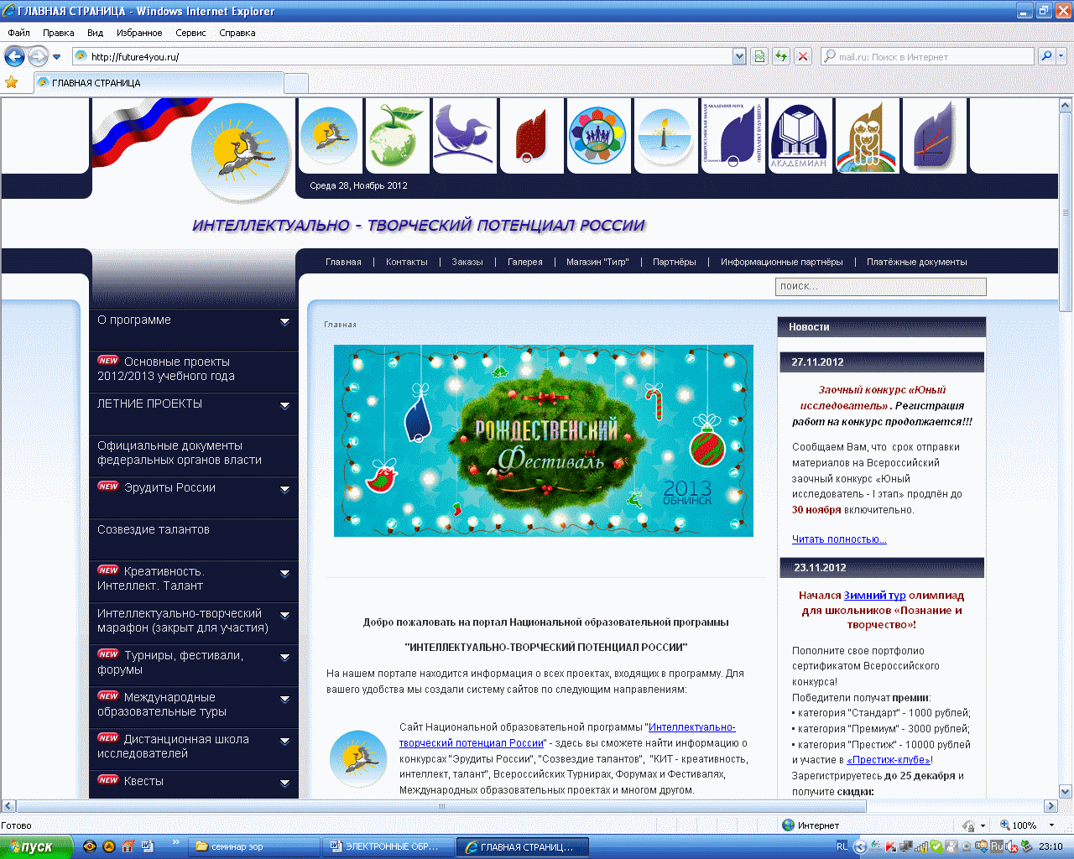
http://future4you.ru/ ИНТЕЛЛЕКТУАЛЬНО-ТВОРЧЕСКИЙ ПОТЕНЦИАР РОССИИ
- турниры
- фестивали
- конкурсы
- проекты
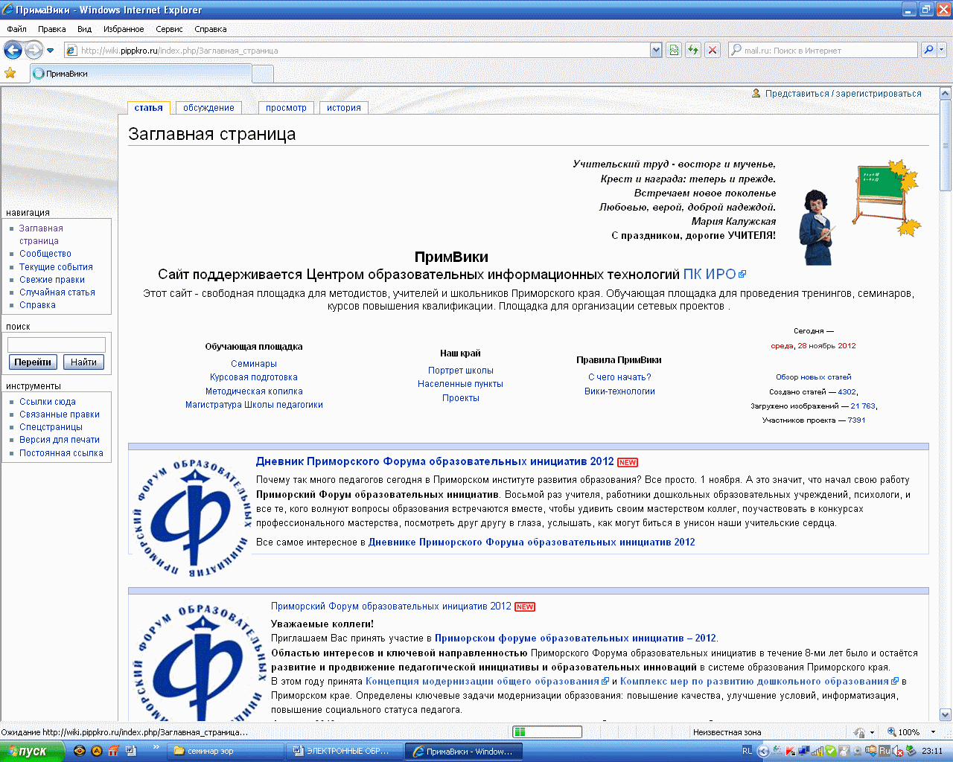 http://wiki.pippkro.ru/index.php/ ПРИМАВИКИ
свободная площадка для методистов, учителей и школьников Приморского края
- семинары
- конкурсы для учителей
- проекты
- Приморский форум образовательный инициатив
- Международная образовательная научно-практическая он-лайн конференция «Новая школа: мой маршрут»

Google – это не только поиск!
Аккаунт Google – это Ваш ключ ко всем сервисам Google: поиск, почта Gmail, Google документы.
Как создать Google аккаунт?
Чтобы создать Google аккаунт, переудите на соответствующую страницу. Создать аккаунт в правом верхнем углу любой страницы входа в Google. Один аккаунт можно использовать для входа во все сервисы Google, вне зависимости от того, на странице какого продукта Вы его создали. Для чего нужен учителю Google?
GoogleDocs – идеальный инструмент для совместной деятельности. Вы можете организовать работу учащихся с текстовыми документами, электронными таблицами, презентациями. Кроме того GoogleDocs имеют дополнительные инструменты для создания рисунков, форм (тестов)/

Созжание формы – тест.
Чтобы создать форму в Списке документов, выполните следующие действия.
- Google →Документы→ Создать→Форма
- Переименовать форму «Новая форма» - заменить названием теста
- 1 вопрос «Фамилия, имя» сделать обязательными
- Изменение вопросов в форме. Вкладка Добавить элемент→выбрать нужный вид вопроса
Удаление: чтобы удалить вопрос, нажмите кнопку Удалить справа от него.
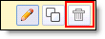
Редактирование: чтобы отредактировать вопрос, нажмите кнопку Изменить справа от него.
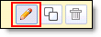
Копирование: чтобы скопировать вопрос, нажмите кнопку Копировать справа от него.
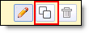
- Создать необходимое количество вопросов. Добавить элемент→выбрать нужный вид вопроса
- Оформление страницы теста. Вкладка Тема Plain → выбрать оформление→применить
- Отправить тест по электронной почте.
Вкладка Отправить форму по электронной почте →указать адреса получателей
- Лучше, ели Вы первые выполните тест. Проще проверять. Откройте форму из Списка документов или связанной с ней таблицы. Вкладка Форма→Перейти к активной форме. Выполните задание.
- Просмотреть ответы учеников. Открыть форму из Списка документов или
Вкладка →Просмотреть ответы» →Таблица
- Хотите редактировать форму? Форма→ Изменить форму →сохранить (см. пункт4)

Мозаика из слов или облако слов.
Возможности применения:
- Словарный диктант
- Выделять наиболее важные слова в текстах для их дальнейшего запоминания или анализа
- Облако слов в качестве основы (плана) рассказа или презентации…

www.imagechef.com
- Выбрать «Мозаики из слов»
- Цвет текста
- Фон
- Шрифт
- Вид мозаики (символы)
- Ввести слова
- Предварительный просмотр
- Вкладка «Экспорт» - сохранить изображение - кликая правой кнопкой мыши на изображении – копировать – вставить документ Word.

